Antonio Brone – Le aree di sosta lungo i Cammini
Intervento dell’ing. Antonio Brone Socio SIE Lazio – Ergonomia Fisica – Le aree di sosta

Le Aree di sosta consentono il riposo dei camminatori, oltre a favorire la socializzazione tra le persone.
Devono essere:
- collocate lungo il percorso del cammino
- facilmente accessibili da portatori di diverse abilità
- opportunamente dimensionate ed arredate in modo da renderle confortevoli
- attrezzate con una serie d’oggetti di pratico utilizzo con lo scopo di garantire a tutte le persone di sentirsi incluse sfruttando gli elementi d’arredo fruibili a tutti.
Questo significa progettare (o riprogettare) le aree di sosta in modo da renderle inclusive e strutturate
- inclusive perché progettate per essere accessibili e funzionali per tutte le persone, fruibili da bambini ed anziani e da portatori di diverse abilità, compresi gli ipovedenti e non vedenti.
- strutturate ovvero organizzate in modo pianificato e progettate con caratteristiche specifiche, destinate ad un’utenza ampliata.
Alcune proposte di soluzioni progettuali

UBICAZIONE e PUNTI DI INGRESSO

Bisogna:

- Collocare i punti di ingresso vicino ai percorsi dei cammini e facilmente accessibili, con uno sviluppo longitudinale prevalentemente in piano con eventuali brevi tratti inclinati con pendenze inferiori al 5%,

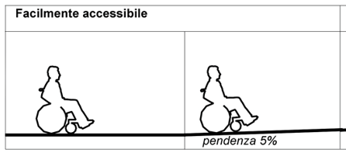

- facilitare i punti di accesso con passerella con invito e dotati di corrimano in legno levigato o in corda fissata su pali in legno per indicare la direzione,
- indicare l’accesso con percorso loges per ipovedenti e ciechi,
- posizionare nel percorso d’ingresso all’area dei cartelli con indicazioni e spiegazioni in Braille, scritti in colori contrastanti per facilitare gli ipovedenti (colori come il giallo, il grigio chiaro, il giallo tenue e il bianco che sono altamente riflettenti e arrivano a riflettere fino al 75% della luce che incide su superfici di tale colore).

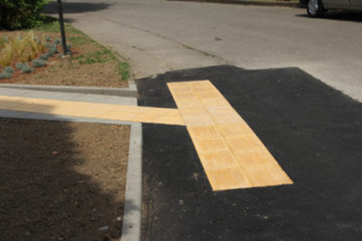
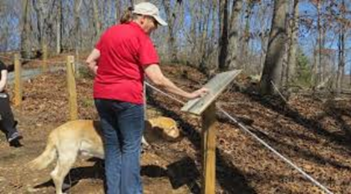

Inoltre, va considerato che:

- la superficie della pavimentazione, sia della passerella di ingresso che di tutta l’area, deve presentarsi senza ostacoli e irregolarità sulla superficie del camminamento, essere compatta e possedere caratteristiche di durevolezza e resistenza alle intemperie e all’usura.
- bisogna evitare fondi sconnessi, fangosi, sabbiosi, o composti da materiali incoerenti in genere (brecciolino o ghiaietto) che risultano difficilmente praticabili dai disabili motori, oltre che dai passeggini per i bambini,
- l’adeguamento dei percorsi che risultano difficilmente praticabili consiste spesso in operazioni molto semplici come il rullaggio e la compattazione del fondo.

All’interno delle AREE DI SOSTA

Normalmente nelle aree di sosta ci troviamo dei tavoli tradizionali difficilmente utilizzabili da persone con sedie a rotelle e posizionati su terreni difficilmente accessibili
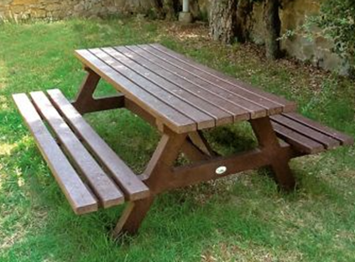
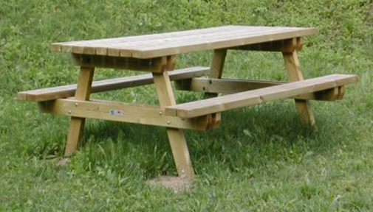

Per garantire l’inclusione è necessario posizionare nelle aree dei tavoli progettati per offrire spazio sufficiente per le sedie a rotelle, che presentino spazi aperti sotto il piano del tavolo per consentire alle persone con mobilità limitata di avvicinarsi comodamente con le sedie a rotelle o avere il piano di appoggio sufficientemente allungato

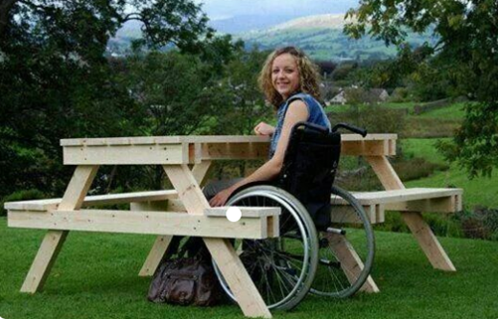
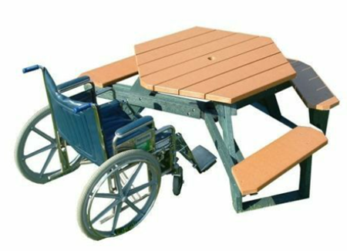
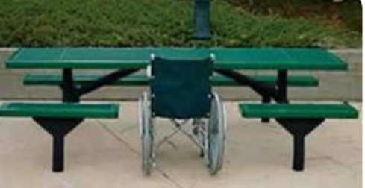
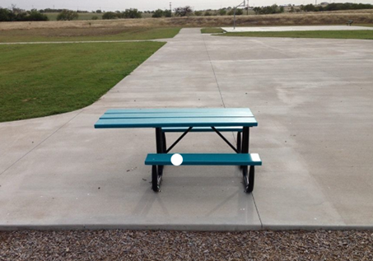

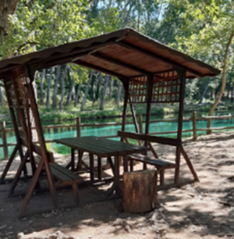
- Le aree di sosta dovrebbero essere possibilmente coperte, almeno in parte, da un pergolato di protezione dagli agenti atmosferici o da alberi che le riparino dai raggi solari.

ACCESSORI

Nel quadro della progettazione delle aree accessibili, sono da mettere in conto una serie di elementi accessori che risultano indispensabili per garantire l’agevole fruizione da parte di tutti.
Bisogna dotare le aree di sosta
- di cestino porta rifiuti, e dove è possibile, posizionare delle fontanelle per bere a doppia altezza,
- di uno spazio adeguato per consentire il movimento con la sedia a rotelle,
- di mappe tattili, e dove è possibile, di dispositivi tecnologici per orientare i visitatori ipovedenti e non vedenti attraverso percorsi informativi di interesse storico, naturalistico e culturale del territorio.

Considerazioni conclusive

Bisogna pensare l’accessibilità e l’inclusività delle Aree di Sosta come accesso alle esperienze di vita, superando il concetto dello “standard” valorizzando la «centralità della persona con bisogni specifici» come previsto:
- dalla Convenzione sui Diritti delle Persone con Disabilità, siglata dall’Assemblea Generale delle Nazioni Unite nel 2006: all’articolo 9 si legge: “al fine di consentire alle persone con disabilità di vivere in maniera indipendente e di partecipare pienamente a tutti gli ambiti della vita”
- dalla Norma ISO 21902:2021 che stabilisce i requisiti e fornisce linee guida per il «turismo accessibile a tutti» con l'obiettivo di garantire parità di accesso e godimento del turismo da parte della più ampia gamma di persone di tutte le età e abilità.
Allo scopo di realizzare Aree di Sosta che permettano di godere di un’esperienza gratificante, indipendentemente della propria abilità, è necessario definire preventivamente le caratteristiche di accessibilità e di inclusività attraverso la costituzione di un gruppo di lavoro allargato a tutti i soggetti competenti sui temi dell’inclusione, dell’integrazione e della sostenibilità, coinvolgendo, in fase di progettazione, una rappresentanza di coloro che saranno i fruitori di tali aree.

Il progettista attento, piuttosto che sentire il requisito dell’accessibilità come una limitazione, potrà interpretarlo come uno stimolo progettuale, ad esempio differenziando i materiali delle pavimentazioni, collocando mappe visive e tattili, potenziando la bellezza e le qualità spaziali del sito naturale, inserendo elementi di arredo fruibili a tutti, realizzando così luoghi per creare esperienze inclusive e sensoriali.

